BUONGIORNO CERAMICA! 2020
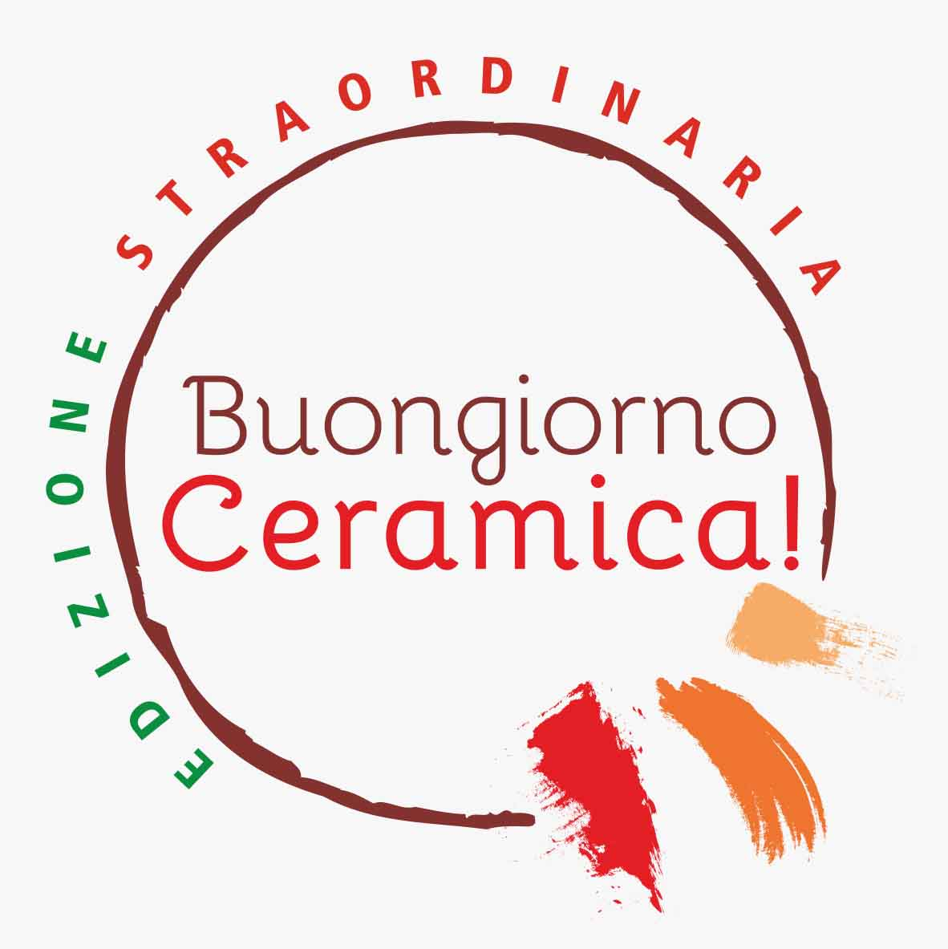
"Edizione Straordinaria"
48 ore on line attraverso l'Italia che non rinuncia a fare, creare, smaltare
6° edizione - 16 e 17 maggio 2020

in contemporanea in 46 CITTA' della CERAMICA in tutta Italia

Nonostante l'emergenza nazionale l'Associazione Nazionale Città della Ceramica non rinuncia a diffondere il grande patrimonio dell'arte della ceramica artistica e lo fa ideando una edizione di Buongiorno Ceramica! tutta pensata per svolgersi sul web e in particolare sul canale YOU TUBE omonimo.

E la più bella festa mobile delle arti diventa una colorata maratona digitale della creatività artigianale, del fatto a mano.

BUONGIORNO CERAMICA! 2020 sarà infatti un'edizione speciale tutta virtuale da seguire restando a casa. Il piacere di creare, modellare, smaltare, stare insieme passerà dalla rete e si diffonderà attraverso l'Italia. L'unico effetto virale che sarà bello far crescere dando nuovo colore e bellezza alla vita di tutti i giorni.
Sarà possibile seguire un tour ideale da soli, in famiglia, invitando gli amici a farlo insieme. Anche in questa forma sarà il più gioioso e colorato weekend di primavera.

Entrando nello specifico del programma del 16 e 17 maggio:
si comincerà su YOU TUBE con una sorta di Grand Tour video con la guida di direttori di musei, storici dell'arte, artisti in streaming per viaggiare attraverso l'Italia della ceramica facendo ogni volta tappa in una delle città del circuito, nei suoi musei, nei laboratori e nelle botteghe. Tante mete da memorizzare e raggiungere quest'estate sulla spinta della campagna VIAGGIOINITALIA!
Sarà on line su YOU TUBE e sui social un palinsesto con una play list di appuntamenti e video spaziando da incursioni nei luoghi a dibattiti, interviste con singoli artisti, designers, direttori di musei, curatori di mostre. Incontri che andranno dalla curiosità più pop all'approfondimento più tecnico.
E proprio per gli appassionati, questa edizione straordinaria ha in serbo una novità, la mattina del 16 maggio sarà lanciato online il super portale della ceramica italiana materceramica.org. Cioè la più grande banca dati su tutto il mondo della ceramica italiana che per la prima volta riunisce insieme, in un unico luogo virtuale, designers, artisti, artigiani, ricercatori, musei, scuole e perfino l'industria.
Un enorme archivio di informazioni sulla ceramica italiana, con la possibilità di fare ricerche e di vedere tutto sulla mappa.
Tornando al programma di Buongiorno Ceramica! 2020, su YOUTUBE saranno svelati il 16 e 17 maggio i Racconti d'artista, con i Grandi Maestri, singoli ceramisti che apriranno le porte dei laboratori e degli studi per rivelare tecniche, opere ma anche passioni, riflessioni, attraverso video che li riprendono al lavoro. Anche l'occasione per scoprire insieme uno spaccato, quello del made in Italy artigianale, così in difficoltà in questo momento, eppure così vivo.
E ancora, un corale SELFIE ceramico aperto al quale tutti possono partecipare postando nell'arco dei due giorni foto con singoli oggetti, persone, artigiani, artisti.
Ma non solo, nell'arco della due giorni il pubblico potrà sempre interagire con domande e commenti sui social trovando risposte e nuove condivisioni.

Quest'anno ancora di più BUONGIORNO CERAMICA! quindi è un viaggio, ideale ma non solo, attraverso l'Italia che anche nel chiuso di ogni laboratorio, di ogni studio d'artista, di una piccola bottega, non si è mai fermata in questi mesi duri che ci hanno accomunato. In solitudine, da soli, in silenzio ma il lavoro, la creatività, l'ispirazione ha continuato a dare speranza agli artigiani, agli artisti. Gli anziani maestri e i giovani makers. Ora è il momento della festa, della partecipazione di tutti per quanto ancora a distanza.
Una sfida non da poco per una manifestazione che ogni anno mette in moto attraverso l'Italia un folto pubblico di appassionati alla ricerca di laboratori, mostre, visite guidate, concerti, workshop, degustazioni.

Un pubblico che quest'anno si muoverà attraverso il web perché sul sito www.buongiornoceramica.it si faranno passeggiate virtuali nelle città che da nord a sud nei secoli hanno dato vita ad un'Italia del fatto a mano. Si passerà da laboratori e musei, si schiuderanno le porte delle gallerie contemporanee e dei palazzi storici per visitare mostre e conoscere le collezioni permanenti. Si incontreranno i grandi Maestri e le loro opere, si apprenderà l'uso del tornio. Tanti percorsi digitali diversi daranno vita ad una grande festa virtuale delle arti lungo tutta la Penisola alla quale tutti sono invitati a partecipare con #buongiornoceramica con tanti contenuti diversi, dai selfie a foto scattate anche solo con un oggetto magari durante le passate edizioni. Basterà anche un commento, un pensiero.
Sarà comunque solo un assaggio di un grande patrimonio spesso ancora poco conosciuto che tornerà presto interamente godibile dal vero e da mettere nell'elenco dei prossimi viaggi per scoprire un'Italia straordinaria.

"Con questa edizione di Buongiorno Ceramica! tutta virtuale - racconta Massimo Isola, presidente di AiCC - quest'anno cercheremo di aggiornare il nostro pensiero, le nostre parole, le nostre forme. Lo dobbiamo fare sapendo che portiamo in dote una tradizione autentica che ha accompagnato la vita degli uomini e delle comunità da sempre. L’homo faber, il vasaio, l’artigianato artistico, il fatto a mano, la terra: le nostre parole saranno ancora necessarie per costruire la società del domani. Raccogliamo un testimone forte. Sentiamo questa responsabilità e dobbiamo portarla avanti, per consegnarla poi alle nuove generazioni. Il mondo della ceramica è aderente alla vita delle persone. Ne è parte. È un mondo che assorbe le nuove domande, le nuove visioni, che le elabora e le riproduce. Per questo dobbiamo e vogliamo essere protagonisti del cambiamento che ci attende. E lo abbiamo fatto cominciando a ripensare gli eventi che abbiamo realizzato negli anni, ripensando forme e decori, smalti e progetti, idee, buone pratiche. Sogni e sculture."

Gli aggiornamenti sulle attività (virtuali) in programmazione il 16 e 17 maggio nelle 46 città di antica tradizione ceramica e in tutto il territorio nazionale saranno consultabili sul sito www.buongiornoceramica.it

Le 46 città di antica tradizione ceramica sono: Albisola Superiore, Albissola Marina, Appignano, Ariano Irpino, Ascoli Piceno, Assemini, Bassano del Grappa, Borgo San Lorenzo, Burgio, Calitri, Caltagirone, Castellamonte, Castelli, Cava de’ Tirreni, Celle Ligure, Cerreto Sannita, Città di Castello, Civita Castellana, Cutrofiano, Deruta, Este, Faenza, Grottaglie, Gualdo Tadino, Gubbio, Impruneta, Laterza, Laveno Mombello, Lodi, Mondovì, Monreale, Montelupo Fiorentino, Napoli-Capodimonte, Nove, Oristano, Orvieto, Pesaro, San Lorenzello, Santo Stefano di Camastra, Savona, Sciacca, Sesto Fiorentino, Squillace, Urbania, Vietri sul Mare, Viterbo.

FOTO SCARICABILI IN ALTA
http://www.buongiornoceramica.it/home/buongiorno-ceramica/stampa/

Facebook www.facebook.com/buongiornoceramica
Instagram @buongiornoceramica
Twitter @ItaliaCeramica

ufficio stampa LR COMUNICAZIONE laura ruggieri 339/4755329 lrcomunicazione@lrcomunicazione.com

